ПАМЯТКА

Как подать заявление на присвоение квалификационной категории

(высшая, первая) через Федеральную государственную информационную

систему «Единый портал государственных и муниципальных услуг (функций)»

(далее – ЕПГУ)

Официальный сайт ЕПГУ https://www.gosuslugi.ru/ – зайти в свой личный кабинет – ввести в поисковой строке «Аттестация педагогических работников организаций, осуществляющих образовательную деятельность» – «Начать» –паспортные данные – «Верно» – контактный телефон – «Верно» – адрес электронной почты – «Верно» – адрес регистрации – «Верно».

Последующая цепочка действий отражена ниже:
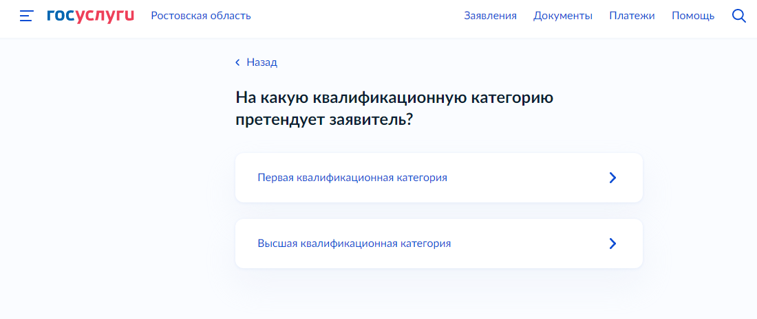

Рис. 1
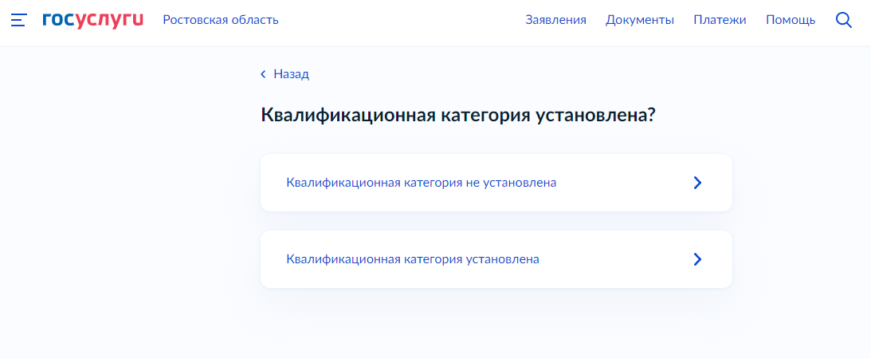

Рис. 2*
*Если ранее вам была присвоена квалификационная категория, укажите данные решения
о её установлении – дату, номер и наименование принявшего органа
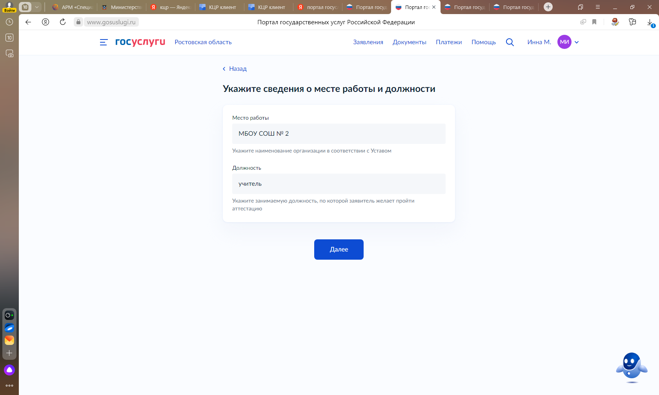

Рис. 3
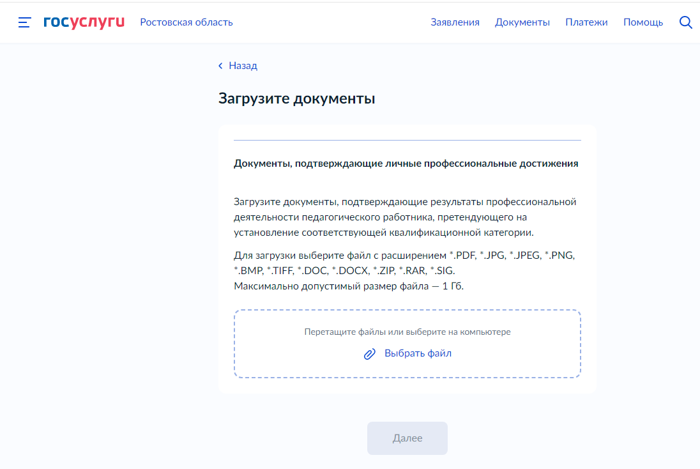

Рис. 4

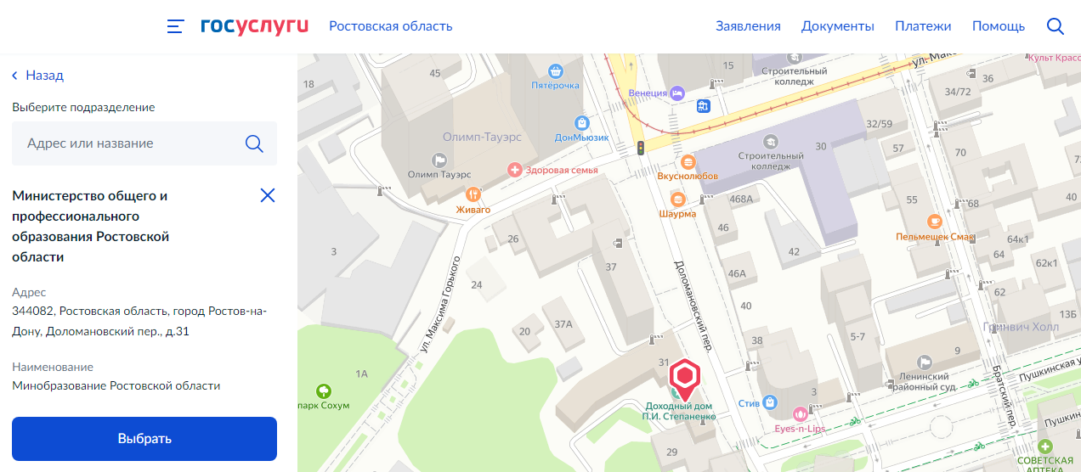

Рис. 5
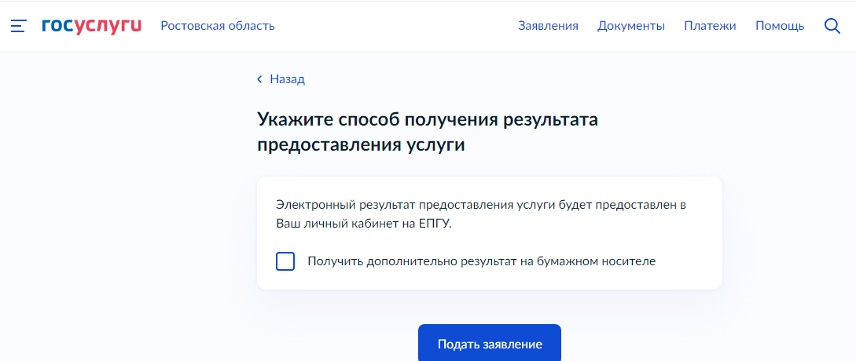
Рис. 6

